Filiżanka dla Mamy

Wktótce 26 maja – czyli Dzień Mamy. Nie masz jeszcze pomysłu na prezent? Dziś pokażę Ci jak własnoręcznie zrobić filiżankę z papieru.
Zapraszam.

Do wykonania potrzebujesz:
- kartkę z bloku technicznego (w ulubionym kolorze Mamy),
- szablon filiżanki (znajdziesz go na końcu instrukcji),
- kredki lub mazaki,
- ołówek,
- nożyczki,
- klej.
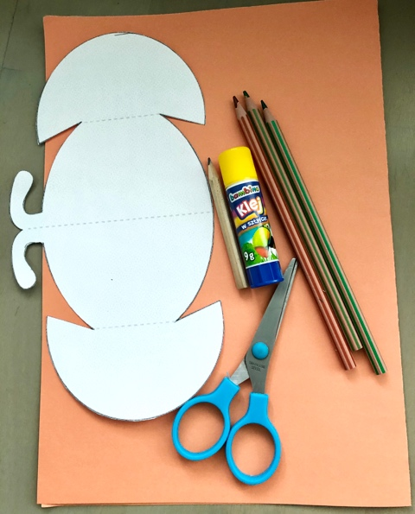

- Na kartce z bloku technicznego odrysuj szablon filiżanki. Wytnij szablon. Możesz zaznaczyć linią przerywaną środek.
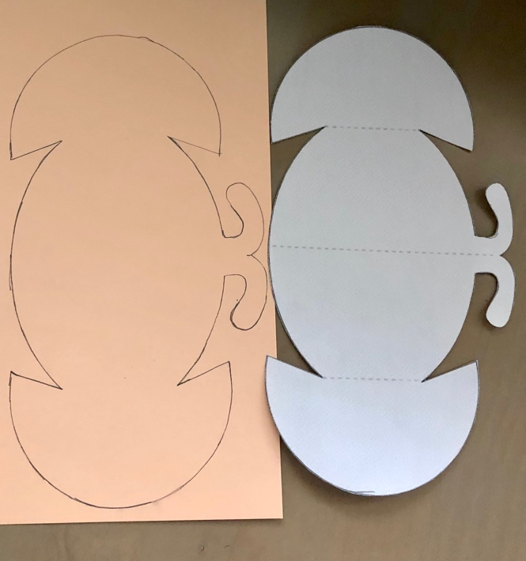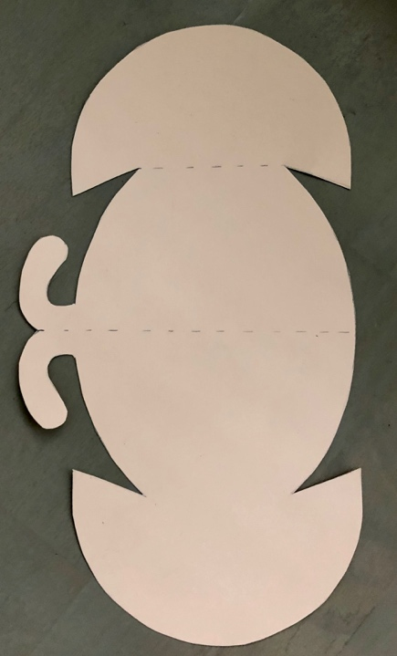

- Zegnij szablon w połowie (wzdłuż linii przerywanej).
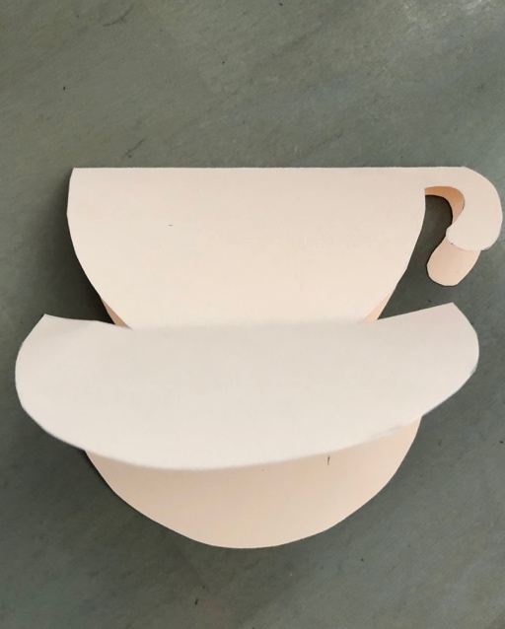

- Udekoruj filiżankę. Możesz na niej narysować to, co Twoja mama lubi najbardziej. Możesz pokolorować ją kredkami lub mazaki, wyciąć elementy, przykleić naklejki – wszystko zależy od Twojej wyobraźni .
Ja na filiżance narysowałam małe gałązki.
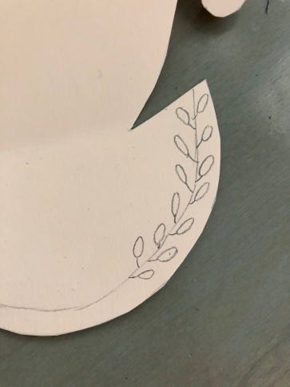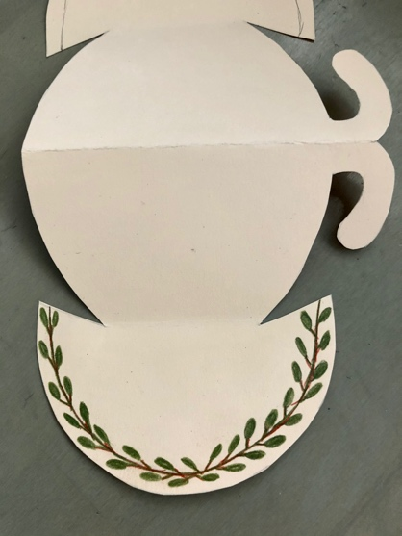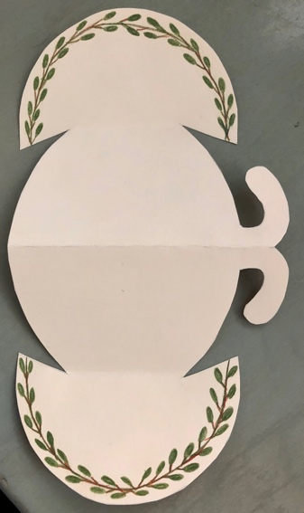

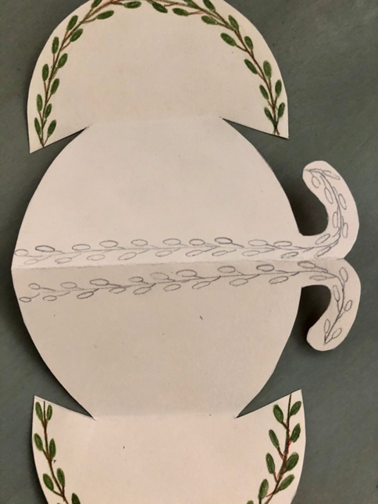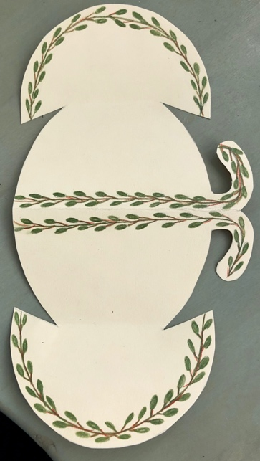
- Gdy Twoja filiżanka będzie już udekorowana musisz jeszcze ją skleić. Zacznij od ucha, a następnie przyklej podstawkę.
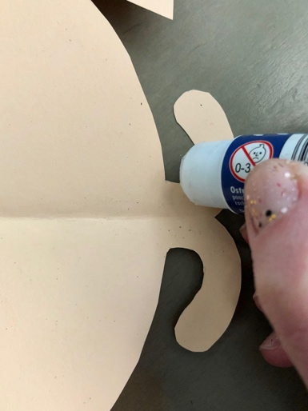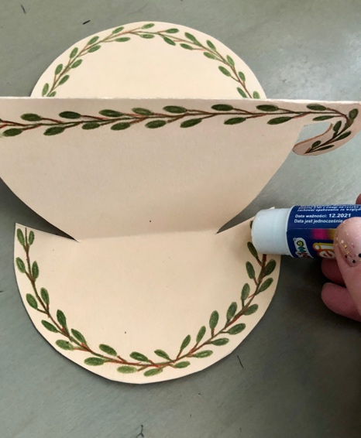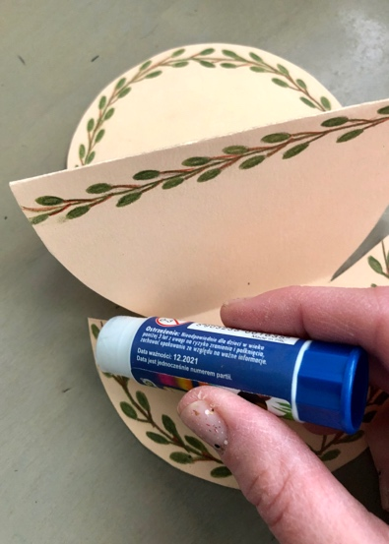

Filiżanka jest gotowa.

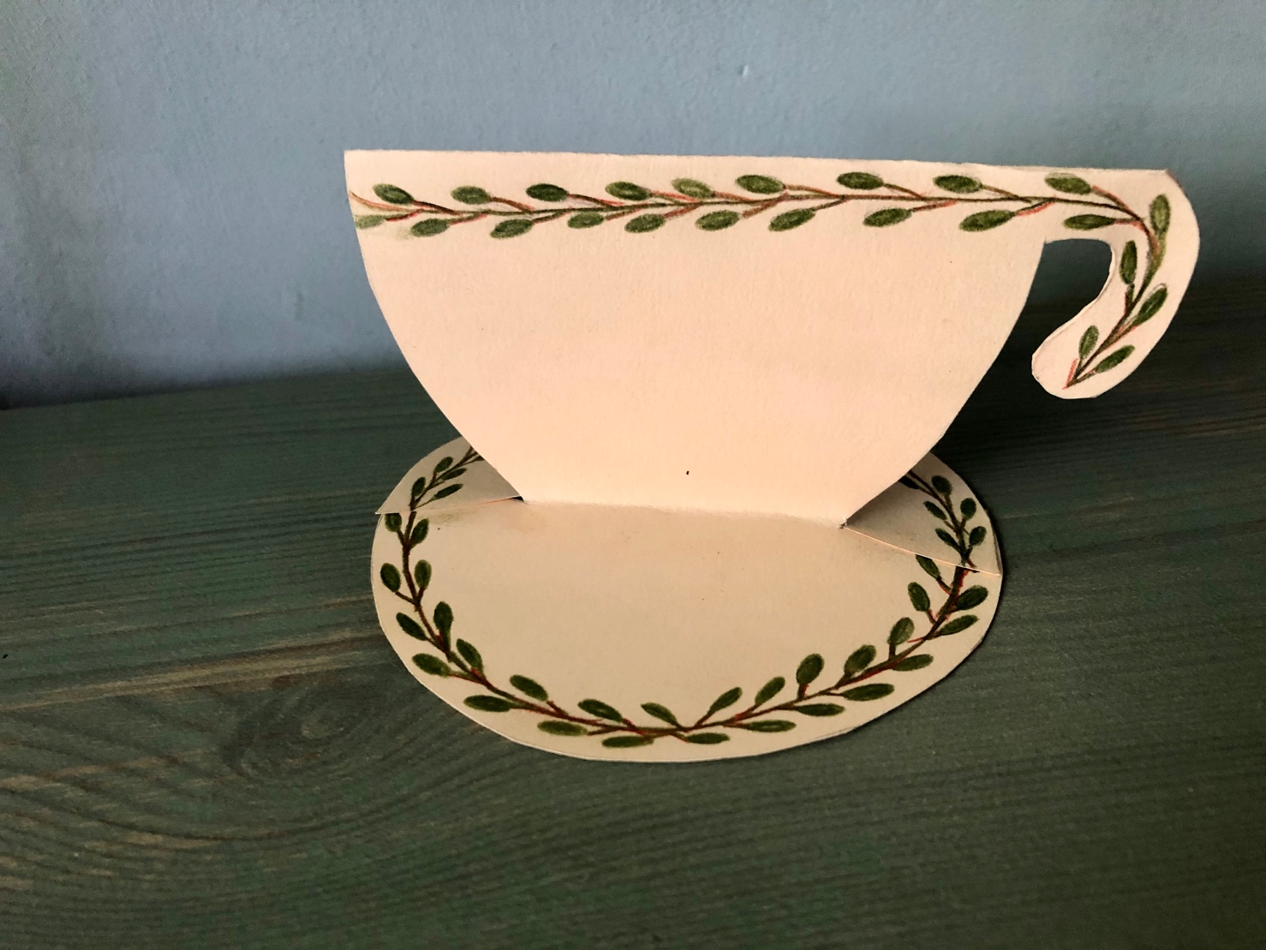

Szablon filiżanki
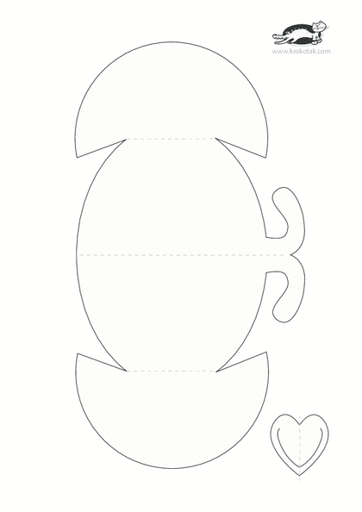
Dzięki wykonaniu tej pracy:
- doskonalisz sprawności manualne i motorykę małą,
- rozwijasz kreatywność i wyobraźnię,
- obdarowując Mamę własnoręcznie wykonanym prezetem pogłębiasz więzi rodzinne, sprawiasz radość, okazujesz szacunek i miłość .
Karta pracy rozwija kompetencje kluczowe:
- świadomość i ekspresja kulturalna: twórcze wyrażanie idei, otwarcie na nowości, umiejętność wyrażania wrażliwości i ekspresji podczas czynności plastycznych, technicznych i kreatywnych, umiejętność wyrażania siebie poprzez wykonanie pracy, świadomość tradycji związanej z obchodami Dnia Mamy .
Opracowanie: K.B.

